Ofício Vereador Nº 1244/2022

São Roque, 4 de maio de 2022.

Prezada Senhora,

Venho, por meio deste, cordialmente reiterar o Ofício Vereador Nº 1301/2021, que "Solicita urgentemente serviço de roçada, limpeza em geral, motonivelamento e cascalhamento na Estrada do Carmo, na Estrada do Caetê e na Rua Martinho Xavier Fernandes".
Importante enfatizar que esses são pedidos antigos dos moradores locais, que se arrastam desde o início de 2021, e até a presente data não foram atendidos pelo Executivo. Os munícipes que utilizam as vias supramencionadas vêm sofrendo muito com a precariedade das Estradas, com enormes buracos e crateras ao longo de suas extensões, além do mato alto dos acostamentos que tiram a visibilidade dos condutores.
Na certeza de que dispensará especial atenção a este Ofício, desde já agradeço, renovando meus mais sinceros protestos de elevada estima e de distinta consideração.

Atenciosamente,

Rogério Jean da Silva
(Cabo Jean)
Vereador

À
Ilustríssima Senhora
MARINA MAGALHÃES
MD. Diretora do Departamento de Obras da Prefeitura Municipal da Estância Turística de São Roque - SP

PROTOCOLO Nº CETSR 04/05/2022 - 09:08 5816/2022
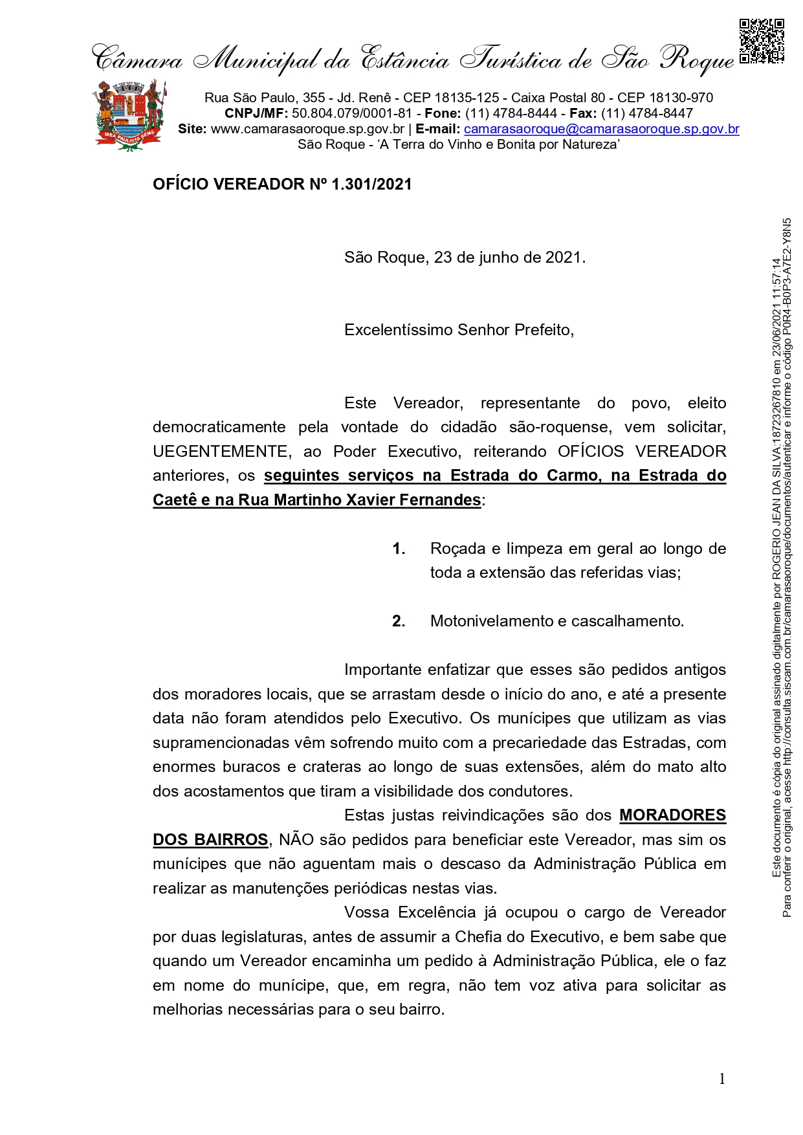 PROTOCOLO Nº CETSR 04/05/2022 - 09:08 5816/2022
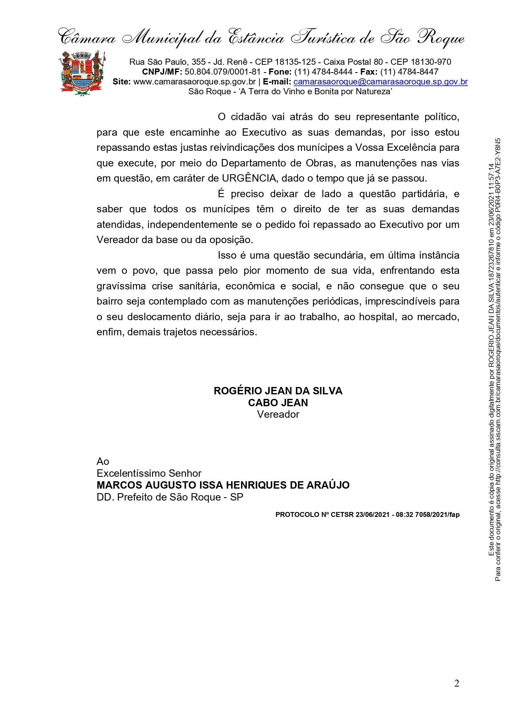 PROTOCOLO Nº CETSR 04/05/2022 - 09:08 5816/2022

